ФГАОУ ВО «Самарский национальный исследовательский университет
имени академика С.П. Королева»
Социально-гуманитарный институт
Кафедра иностранных языков и профессиональной коммуникации

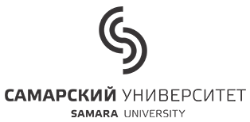 |  | 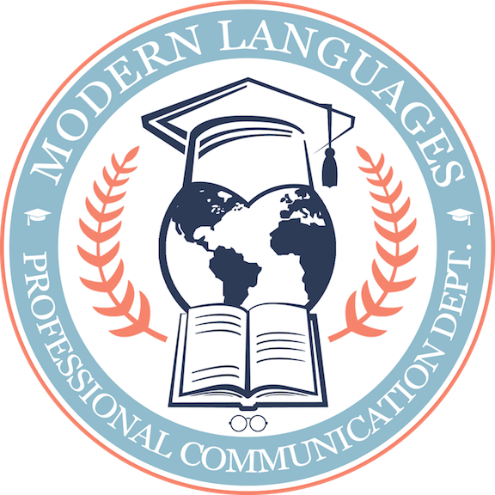
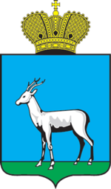 | 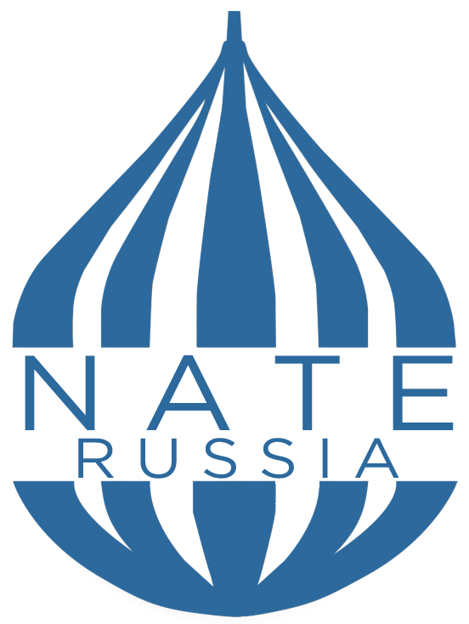 | 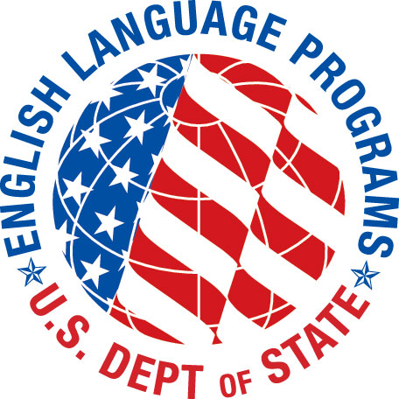
 |  | 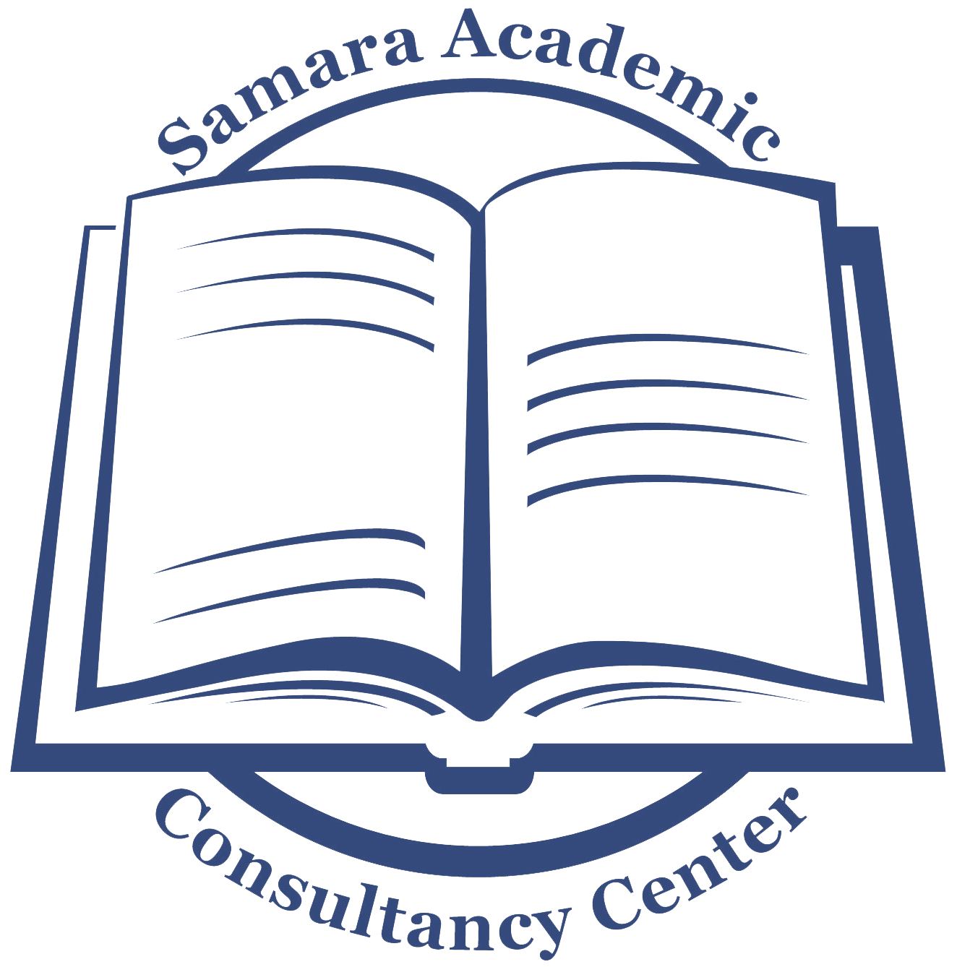

ИНФОРМАЦИОННОЕ ПИСЬМО

Уважаемые коллеги!

Приглашаем Вас принять участие в XXIV ежегодной региональной научно-практической конференции с международным участием «Empowering Teachers Through Professional Development», которая состоится 16 – 18 мая 2019 года.
В работе Конференции примут участие эксперты из ведущих отечественных и зарубежных образовательных учреждений. Планируется работа Круглого стола по теме «Перспективная модель КИМов ОГЭ – 2020» под председательством д.п.н. профессора Солововой Елены Николаевны (руководитель разработчиков КИМ ЕГЭ, руководитель Департамента иностранных языков ВШЭ, Москва).
Планируется публикация материалов конференции. Информацию о требованиях см. по ссылке https://clck.ru/FbcKA.
Цель проведения Конференции:
Содействовать непрерывному повышению качества преподавания иностранных языков в России.

Основные направления работы Конференции:
- Использования современных методов и технологий в процессе формирования и развития иноязычной коммуникативной компетенции
- ИКТ в иноязычном образовании
- Контроль и оценка иноязычной коммуникативной компетенции
- ГИА и ЕГЭ 2020 – ожидания и реальность
- Раннее обучение иностранным языкам
- Развитие навыков критического мышления
- Научно-исследовательская деятельность учителя и преподавателя
иностранных языков
- Инклюзивное обучение иностранным языкам: теория и практика
- Английский язык для профессиональных целей
- Обучение стратегиям межкультурной коммуникации
- Дистанционное обучение иностранным языкам
- Филология и литературоведение
- Обучение русскому языку как иностранному
- Поликультурная среда современного университета
- Предметно-языковое интегрированное обучение (CLIL)
- Профессиональный имидж современного учителя и преподавателя иностранных языков
- Английский язык для научных и академических целей

Основные даты Конференции:
    - 16 мая – пленарное заседание, выставка литературы;
    - 17 мая – работа по секциям, мастерские, круглые столы, выставка литературы;
    - 17 - 18 мая – работа III Школы Академического Письма
Начало регистрации и выставка литературы – в 9.00 часов.
Начало работы конференции – в 10.00 часов.

Адрес проведения конференции: Академика Павлова, 1.

Приглашенные выступающие (дополнительная информация на сайте http://mlpcd.ssau.ru/page-105):
- Е.Н.Соловова, д.п.н. профессор, руководитель разработчиков КИМ ЕГЭ, руководитель Департамента иностранных языков ВШЭ, Москва
Пленарное выступление, Круглый стол «Перспективная модель КИМов ОГЭ -2020»
- М.И.Солнышкина, д.ф.н., профессор, главный научный сотрудник научно-исследовательской лаборатории «Интеллектуальные технологии управления текстами» Казанский Федеральный Университет.
Пленарное выступление «Are our textbooks readable?»
The presentation is planned to follow the following outline: 1) causes of low results of Russian schoolchildren in PISA; 2) readability of modern textbooks of the English language; 3) tools teachers of English can use to measure readability.
Мастерская «Syntactic simplicity of academic texts and its metrics».
In this presentation prof. Solnyshkina M.I. plans to briefly speak about the linguistic experiment the team of the Lab has been conducting for over 5 months. The experiment aimed at defining syntactic features correlating with text complexity determines how 9 selected syntactic features influence syntactic simplicity of a text.

- Johanna Campbell (MISiS, Moscow), English language teacher, trainer and curriculum developer.
Пленарное выступление «Image Use in Effective Language instruction»
Using the power of pictographic referencing, this training focuses on proven approaches in vocabulary acquisition. That a picture is worth a thousand words is the tenet of this method. An alternative to rote education, this construct teaches the concepts and practice of making memorable, permanent connections that link new knowledge to prior learning. This engaging process is applicable across student levels. Time permitting, a brief Q&A will conclude the session.
Мастерская «Teaching Apperceptive Pronunciation»
The skill of speaking a foreign language is, research asserts, often the most difficult of the skills to master. Speaking (rather than reading, writing or listening) has a higher affective filter, or theoretical construct in language learning that either assists or impedes acquisition. This training explores techniques to lower this filter to achieve more advanced, articulate ESL/EFL speaking skills. Discussion includes an exploration of common pronunciation pitfalls and how to overcome them, including focused practice with a variety of tools. Time permitting, a brief Q&A will conclude the session.
Мастерская «Descriptive Writing: Scripting Color and Sensory Expression into our Language»
Why does descriptive writing matter? It breathes life into tired, boring sentences and makes them vivid, expressive, and enticing. Plus, it makes writing more fun for the writer and the reader! Travel into the world of expressive, memorable, original writing through sensory exploration. Descriptive Essay structure will be discussed, and tools and techniques for use across writing genres will be practiced in-session.

- Rachel Koch (Northern Arizona University; HSE, Moscow)
Мастерская «Fluency as well as Accuracy in the Writing Classroom»
Often neglected in the language classroom, fluency practice is essential for learner success. The presenter will discuss why we should make more space for fluency activities in our classroom. As fluency leads to automaticity, students are more comfortable using language effectively and with confidence. Participants will practice a variety of fluency activities they might use in their classroom.

Программа и более подробная информация о III Школе Академического письма - http://sacc.ssau.ru/page-9.html

Форматы участия в Конференции:
- Мастер-класс (50 минут)
Регистрационная форма: https://forms.gle/AicsBoC3EiCMiJqy7
- Выступление (10 минут)
Регистрационная форма: https://forms.gle/GffqQEdYmGH9asFR7
- Публикация в сборнике
Регистрационная форма: https://forms.gle/XUgWM4XJ1A5XtKf4A
- Слушатель Конференции
Регистрационная форма: https://forms.gle/q4wir5vdvCPpUujL8
- Участник III Школы Академического письма
Регистрационная форма: https://forms.gle/oVFm4wB1SS8RfqLZ8

Регистрация на Конференцию:
- для выступающих – до 10 мая 2019 г.
- для слушателей и участников III Школы Академического Письма – до 8 мая 2019 г.
Регистрация обязательна!

Рабочие языки Конференции: английский и русский.
Регистрационный взнос за участие в работе конференции (16.05$-$17.05) – 200 руб. (100 руб. - для членов NATE) включает раздаточный материал конференции, сертификат, участие в лотерее. Более подробная информация в Приложении 1.
Регистрационный взнос за участие в работе III Школы Академического Письма (17.05 – 18.05) – 2000 руб. (раздаточный материал, консультация у тьютора, сертификат, участие в лотерее). Более подробная информация в Приложении 1.
Контакты:
Кафедра иностранных языков и профессиональной коммуникации
Самарский Университет
Адрес проведения конференции: ул. Академика Павлова, 1, г. Самара, 443011
Тел.: 8 (846) 334-54-54 (кафедра)
+7 917–811–77–70 Елена Вячеславовна Агрикова
+ 7916−308− 60−15 Людмила Александровна Кожевникова
E-mail: conf.samara2019@gmail.com

Приложение 1

Необходимая информация для оплаты участия
в XXIV ежегодной научно-практической конференции «Empowering Teachers Through Professional Development» и
III Школе академического письма
16 – 18 мая 2019 года

Дорогие коллеги!
При оплате участия в конференции в назначении платежа обязательно указывайте «Кафедра ИЯ и ПК. Конференция» и Вашу фамилию! После оплаты пришлите скан или фото чека на почту conf.samara2019@gmail.com

Оплата публикации статьи производится только ПОСЛЕ решения о принятии статьи к публикации (Вам придет подтверждение на почту). В назначении платежа необходимо будет указать «Кафедра ИЯ и ПК. Статья» и Вашу фамилию.

Обращаем Ваше внимание на то, что если назначение платежа будет указано неверно, Ваш платеж не будет принят! По возникающим вопросам можете обратиться по тел. +79178117770 Елена Вячеславовна.

Регистрационный взнос за участие в работе конференции (16.05-17.05) – 200 руб. (100 руб. - для членов NATE) (включает раздаточный материал конференции, сертификат, участие в лотерее).
Регистрационный взнос за участие в работе III Школы Академического Письма (17.05-18.05) – 2000 руб (включает раздаточный материал, индивидуальная консультация у тьютора, сертификат, участие в лотерее).
Публикация - 250 рублей за 1 страницу

Реквизиты

Федеральное государственное автономное образовательное учреждение высшего образования “Самарский национальный исследовательский университет имени академика С.П.Королева” (Самарский университет)

4430866, г. Самара
Московское шоссе, д. 34
тел. (846)335-18-26

ОГРН 1026301168310
ИНН 6316000632
КПП 631601001

Расчетный счет № 40503810654404000007
в Поволжском банке ПАО Сбербанк г. Самара,
Корреспондентский счет № 30101810200000000607
БИК 043601607

